Bonjour chères familles et bienvenue à la prématernelle !

La classe de prématernelle vise tout d’abord à développer la socialisation, l’autonomie,

la bienveillance et la responsabilité de l’enfant. Elle donne à l’enfant de bonnes bases pour qu’il puisse devenir une personne active dans l’apprentissage de la vie et de la francophonie.

Nous travaillons conjointement avec les programmes:

“**Jouer et Explorer”** du ministère de l’Éducation de la **Saskatchewan** et “**4 ans, À pas de géant”**, nos ressources au niveau de l’apprentissage pour la Petite Enfance.

**À la prématernelle, votre enfant :**

- Se fera des amis avec lesquels il apprendra à vivre en groupe;

- Aura accès à une variété de jeux et d’outils d’animation qui s’ajouteront à ceux qu’il possède déjà;

- Participera à des activités adaptées à son niveau de développement qui stimuleront son intelligence, sa capacité logique, son agilité physique, sa sociabilité, son jugement moral et tout l'univers de ses émotions;

- Constatera que le français n’est pas seulement une langue parlée par son papa, sa maman, son grand-papa, sa grand-maman, mais aussi par d’autres adultes et par des petits amis aussi;

- Rencontrera d’autres familles francophones et développera des liens d’amitiés avec eux;

- Se préparera à son entrée à la maternelle et à l’école fransaskoise.

La prématernelle est une expérience d’apprentissage par le jeu.

**L’apprentissage par le jeu développe chez l’enfant :**

- La confiance; - La créativité;

- L’autonomie; - La spontanéité.

- La concentration;

**Ce que votre enfant développera à la prématernelle :**

- Ses habiletés langagières;

- Sa capacité d’interagir de façon harmonieuse avec ses pairs;

- Sa motricité globale et son schéma corporel;

- Sa motricité fine;

- Ses habiletés à agir avec efficacité sur le plan sensoriel et moteur;

- Ses connaissances sur les concepts d’espace et de temps;

- S’approprier des notions de prélecture, de préécriture, du nombre, de sciences, d’arts visuels et d’art dramatique;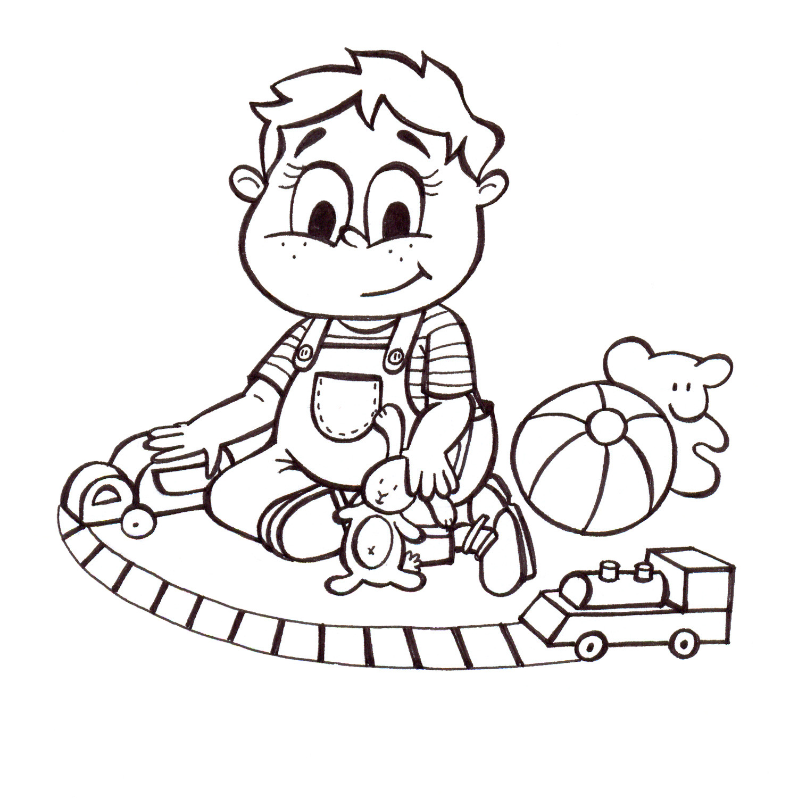

- Ses habiletés de discrimination auditive et visuelle;

- Sa confiance en soi;

- Ses capacités à communiquer en français;

- Sa compréhension du monde et de son environnement;

- Sa capacité à mener à terme une activité, un projet.

**Entraînement à la propreté et fréquentation de la prématernelle 4 ans :**

Bien que le développement d’un enfant ne puisse être prédit avec exactitude lors de son inscription au programme préscolaire de l’école, une des attentes de notre équipe en prématernelle est que votre enfant ait maîtrisé l’apprentissage de la propreté, et ce, pour des raisons de sécurité et de logistique. Bien sûr, des accidents occasionnels sont normaux et votre enfant recevra toute l’aide et l’accompagnement bienveillant nécessaires lors de ceux-ci. Il est donc important de toujours fournir une tenue de rechange à l’éducatrice de votre enfant.

Néanmoins, si des accidents trop fréquents surviennent (à tous les jours, à l’exception de la période de la sieste), voici les options qui peuvent être envisagées avec votre famille :

1) Si votre enfant a déjà eu un accident dans la journée et qu’il en a un second, l’éducatrice peut vous appeler pour venir changer votre enfant et apporter d’autres rechanges. Si cette situation est récurrente, une rencontre famille-école permettra de trouver une solution.

2) Selon le cheminement personnel de votre enfant et la discussion entamée entre l’école et votre famille, il est possible que la fréquentation de la prématernelle de votre enfant soit mise en pause ou modifiée afin qu’il puisse continuer son entraînement à la propreté. Toutes les options envisagées seront centrées sur les besoins de votre enfant et son développement.

Enfin, si vous êtes sur le point d’inscrire votre enfant à la prématernelle et que celui-ci n’est pas encore complètement entraîné à la propreté, veuillez communiquer avec la direction d’école afin de pouvoir en discuter.

Voici le matériel dont votre enfant aura besoin quotidiennement en prématernelle :

- Un **sac à dos** pour le transport de ses effets personnels;

- Une **paire de chaussures pour l’intérieur;**

- Une **paire de chaussures pour l’extérieur;**

- des vêtements pour les sorties à l’extérieur adaptés à la saison et à la température;

- Des **vêtements de rechange** qui resteront à l’école (pantalon, sous-vêtements, chandail, bas);

- Un **tablier ou chemise de peinture;**

- Deux **boîtes de mouchoirs;**

- une **boîte-à-dîner** contenant un dîner froid, deux collations, une bouteille d’eau et des couverts réutilisables. (Il n’y a pas de micro-ondes en prématernelle et veuillez prendre note que la consommation de nourriture contenant des noix et arachides est interdite).

**Merci de bien identifier tous les articles de votre enfant, afin d’éviter les pertes ou les emprunts.**

**Autres fournitures scolaires**

Pour sa rentrée en prématernelle, votre enfant aura besoin des fournitures scolaires suivantes (Veuillez noter que ces fournitures sauf le cartable, sont mises en commun pour la prématernelle et ne seront pas récupérées à la fin de l’année) :

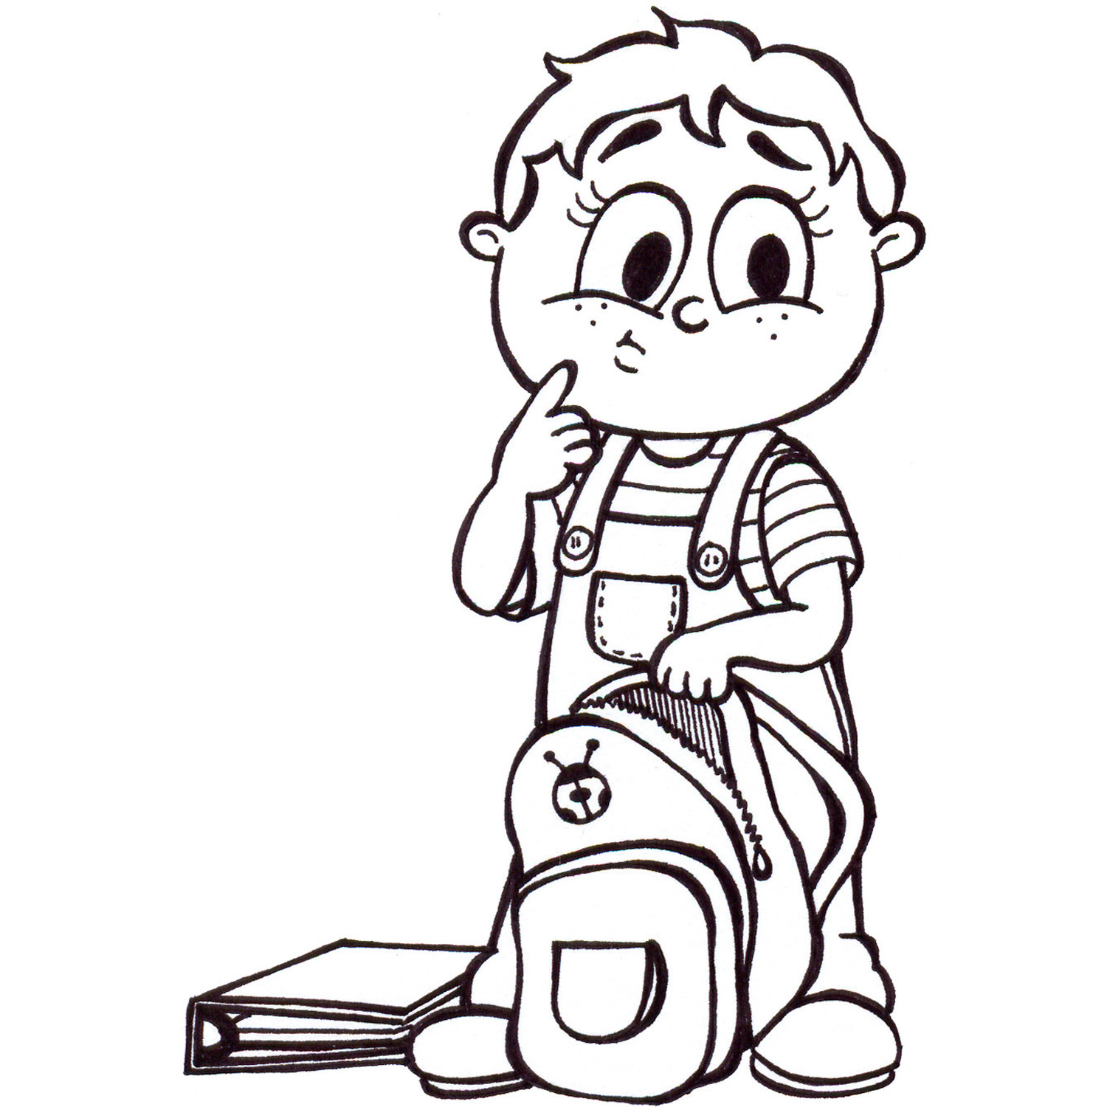

* Une **boîte de marqueurs (12 couleurs);**
* Une **boîte de crayons de couleurs (24 couleurs);**
* Une **boîte de crayon de cire (24 couleurs);**
* Trois (3) **bâtons de colle;**
* Une **bouteille de colle liquide;**
* Trois (3) **pots de pâte à modeler (Play-Doh);**
* Une **paire de ciseaux;**
* Un **cartable de 2 pouces (portfolio de l’élève reste à l’enfant);**
* Un **paquet de** **sacs de type Ziploc** grande taille (large).

**Horaire d’une journée type à la prématernelle**

|  |  |
| --- | --- |
| **8h35** | Accueil / Hygiène |
| **8h50** | Jeux libres |
| **9h35** | Rassemblement  (Hymne national, date du jour, météo, numératie, littératie et causerie) |
| **10h00** | Hygiène / collation |
| **10h20** | Activité dirigée / Atelier |
| **10h50** | Hygiène / habillage |
| **11h00** | Recréation à l’extérieur |
| **11h50** | Hygiène /Dîner |
| **12h20** | Période de lecture  **COPE** (Communication Orale en Petite Enfance) :  (Lecture en petits groupes)  Lecture ou jeux tranquilles pour le reste des élèves. |
| **12h40** | Lecture avec tout le groupe |
| **12h55** | Hygiène |
| **13h00** | Sieste |
| **13h50** | Jeux libres / Centres d’apprentissages |
| **14h35** | Hygiène / Collation |
| **14h50** | Rangement / Habillage |
| **15h10** | Départ pour les autobus |
| **15h20** | Départ avec les parents et Garde scolaire |

Enfin, chers parents, soyez assurés que nous, les éducatrices de la prématernelle, sommes des passionnées de notre métier et des enfants! Vos enfants sont au centre de nos préoccupations et nous avons très hâte de les connaître, de cheminer avec eux et de collaborer avec vous pour leur bien-être et leur bon développement!

À bientôt!